מבקר המדינה
דוח על תוצאות ביקורת החשבונות השוטפים של הסיעות בכנסת העשרים וחמש לתקופה שבין 1.1.24 ל-31.12.24


מבקר המדינה

לפי חוק מימון מפלגות, התשל"ג-1973

דוח על תוצאות ביקורת החשבונות השוטפים
של הסיעות בכנסת העשרים וחמש לתקופה
שבין 1.1.24 ל-31.12.24

ירושלים, סיוון התשפ"ו, יוני 2026

מס' קטלוגי 2026-P-003
ISSN 0793-1948

הדוחות מובאים גם באתר המרשתת של משרד מבקר המדינה
www.mevaker.gov.il
להלן קישור לנתונים הפרטניים של הסיעות באתר משרד מבקר המדינה.
הנתונים באתר הם הנתונים המחייבים:
נתונים פרטניים על תוצאות ביקורת החשבונות לתקופה השוטפת שבין 1.1.24 ל-31.12.24

תוכן העניינים
רקע // 7
עיקרי הממצאים // 9
נתונים כספיים // 13
נושאים בעלי היבטים עקרוניים // 17

רקע
סעיף 1 לחוק מגדיר "סיעה" - "כל אחד מאלה: ... (3) צירוף של שתי מפלגות או יותר המקיימות בכנסת סיעה אחת".
סעיף 12(א) לחוק קובע כי אם סיעה היא צירוף של שתי מפלגות או יותר המקיימות בכנסת סיעה אחת, יראו את אותן מפלגות בכל הנוגע למימון הוצאות שוטפות ולהלוואה לפי סעיף 7ג כאילו היו סיעות נפרדות.
לפיכך, דין וחשבון זה מתייחס לכל אחת מהמפלגות המקיימות בכנסת סיעה אחת, כהגדרתה בחוק, כאל סיעה נפרדת.
דוח זה עוסק בתוצאות ביקורת החשבונות השוטפים של 17 הסיעות בכנסת העשרים וחמש שקיבלו מימון ממלכתי לכיסוי הוצאותיהן בתקופה השוטפת. ואלה הסיעות:
- אגודת החרדים - דגל התורה (להלן - דגל התורה);
- ארץ ישראל שלנו - מפלגה יהודית מאוחדת לשלמות התורה העם והארץ (להלן - א"י שלנו);
- האיחוד הלאומי - תקומה (להלן - האיחוד הלאומי);
- הליכוד - תנועה לאומית ליברלית (להלן - הליכוד);
- הסתדרות אגודת ישראל בארץ ישראל (להלן - אגודת ישראל);
- התנועה הערבית להתחדשות (להלן - תע"ל);
- חד"ש - החזית הדמוקרטית לשלום ולשוויון (המפלגה הקומוניסטית הישראלית וחוגי ציבור יהודים וערבים) (להלן - חד"ש);
- חזית יהודית לאומית;
- יש עתיד בראשות יאיר לפיד (להלן - יש עתיד);
- ישראל ביתנו;
- כחול לבן חוסן לישראל (להלן - כחול לבן);
- לזוז;
- מפלגת העבודה הישראלית (להלן - העבודה);
- עתיד אחד עתיד טוב לישראל (להלן - עתיד אחד);
- רשימת האיחוד הערבי (להלן - רע"מ);
- ש"ס - התאחדות הספרדים העולמית שומרי תורה (להלן - ש"ס);
- תקווה חדשה הימין הממלכתי (להלן - תקווה חדשה).

מסירת דוחות כספיים למבקר המדינה
לפי סעיף 10(ג) לחוק, "לא יאוחר מיום 1 במאי שלאחר תום כל שנת כספים ימסרו נציגיה של הסיעה או רשימת המועמדים למבקר המדינה את חשבונותיה לאותה שנה". לפי סעיף קטן (ו) לחוק, ועדת הכספים של הכנסת רשאית, בהסכמת מבקר המדינה, להאריך את המועד להגשת החשבונות של הסיעות למבקר המדינה. לפי החוק, עד 1.5.25 היו הסיעות אמורות למסור למבקר המדינה את חשבונותיהן לתקופה שבין 1.1.24 ל-31.12.24 (להלן - התקופה השוטפת).
בשל השלמות שנדרשו בביקורת שעסקה בחשבונות הסיעות בבחירות לשלטון המקומי שהתקיימו בפברואר 2024 ובצל התמשכות המלחמה והקשיים הנובעים מכך, פנו לוועדת הכספים של הכנסת נציגי סיעות וביקשו ארכה למסירת דוחותיהן הכספיים לתקופה השוטפת. לאחר מתן הסכמתי, קבעה ועדת הכספים של הכנסת, בהחלטתה ב-23.4.25, כי הסיעות יגישו למבקר המדינה את דוחותיהן הכספיים לתקופה השוטפת עד 26.10.25.

מועד מסירת דוח מבקר המדינה
לפי סעיף 10(ד) לחוק, עד 1.10.25 היה על מבקר המדינה למסור ליושב ראש הכנסת דין וחשבון על תוצאות ביקורת החשבונות לתקופה השוטפת. לפי סעיף קטן (ו) לחוק, ועדת הכספים רשאית לדחות, לבקשת מבקר המדינה, את מועד מסירת דוח מבקר המדינה ליושב ראש הכנסת.
ועדת הכספים של הכנסת, בהמשך לפניית הסיעות כאמור לעיל, ומתוקף סמכותה, דחתה עד 26.3.26 את מועד מסירת דוח מבקר המדינה על תוצאות ביקורת חשבונות הסיעות לתקופה השוטפת; במועד זה נמסרו תוצאות הביקורת כנדרש.

עיקרי הממצאים
תוצאות ביקורת החשבונות של הסיעות הנדונות בדוח זה נקבעו על פי הדוחות הכספיים שהן מסרו; על פי חוות הדעת של רואי החשבון שבדקו את החשבונות שצורפו לדוחות הכספיים; על פי בדיקות ובירורים משלימים שעשו עובדי משרדי; על פי השלמות, תיקונים והסברים של הסיעות; ועל פי תצהירים של נציגי הסיעות שהתקבלו כראיה לפי סעיף 9(ג) לחוק, וכן שימועים שנערכו לבקשת נציגי הסיעות.
תרשים 1: תוצאות הביקורת
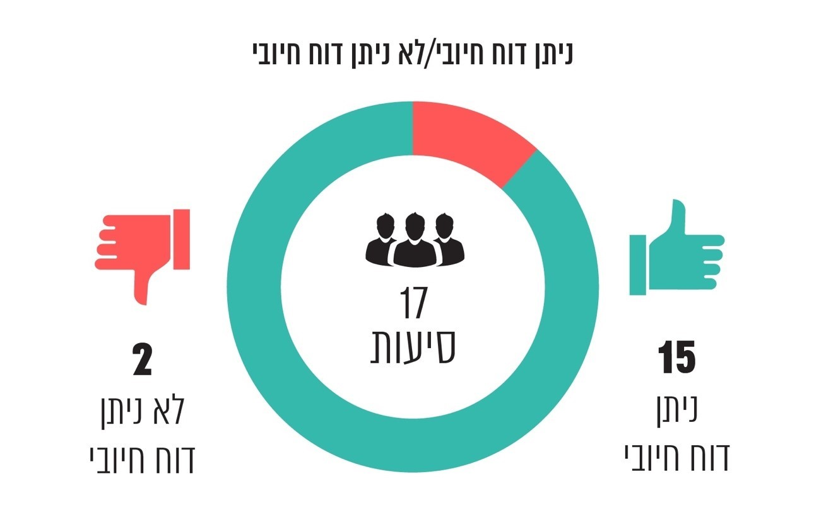
על פי ממצאי הביקורת, בעיבוד משרד מבקר המדינה.
לגבי שתי סיעות שלא ניתן בעניינן דוח חיובי קבעתי כי יישלל מהן מימון בסכומים המפורטים להלן לגבי כל סיעה, בסך מצטבר של 225,000 ש"ח:
לוח 1: הליקויים שנמצאו בחשבונות הסיעות וסכומי המימון שנשללו מהן
הסיעה | הליקויים שנמצאו בחשבונות הסיעה | המימון השוטף שנשלל מהסיעה (בש"ח)
הליכוד | הכנסות מדמי חבר שאינן עומדות במגבלות הקבועות בחוק לעניין זהות המשלם ומקור התשלום;  היעדר אסמכתאות לתשלום תוספות שכר ועדכוני שכר ולמתן הטבות לבעלי תפקידים מינהליים שונים | 150,000
העבודה | קבלת הלוואה אסורה באמצעות תאגיד מפלגתי | 75,000

הכנסות
על פי דיווחי הסיעות, הכנסותיהן בתקופה השוטפת הסתכמו בכ-168.2 מיליון ש"ח.
תרשים 2: הכנסות הסיעות בתקופה השוטפת, לפי דיווחיהן
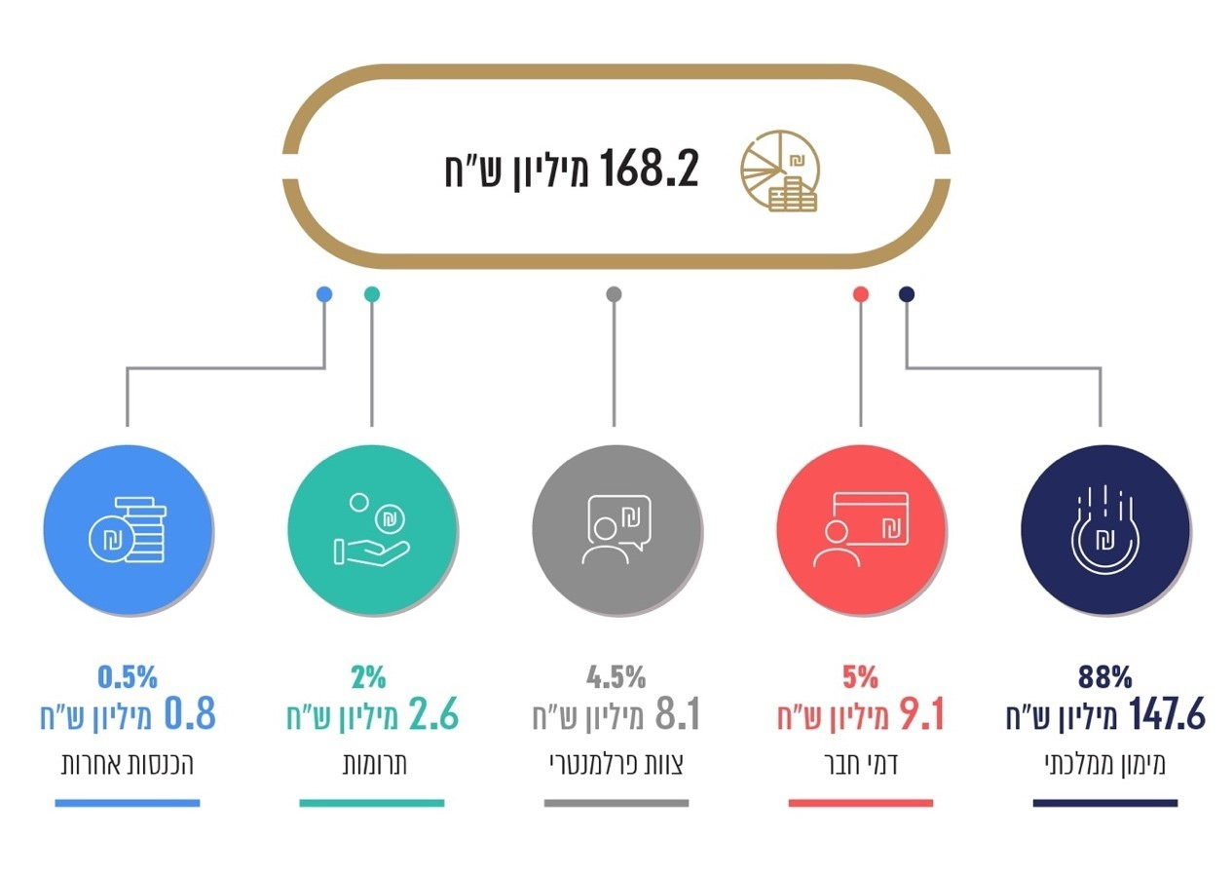
על פי הדוחות הכספיים של הסיעות, בעיבוד משרד מבקר המדינה.
סיעת הליכוד קיבלה הכנסות מדמי חבר שאינן עומדות במגבלות הקבועות בחוק לעניין זהות המשלם ומקור התשלום.
הכנסותיהן של יתר הסיעות היו בגבולות שנקבעו בחוק.

הוצאות
על פי דיווחי הסיעות הסתכמו הוצאותיהן בתקופה השוטפת בכ-123 מיליון ש"ח.

תקרת ההוצאות
הוצאותיהן השוטפות של כל הסיעות היו בגבולות שנקבעו בסעיף 7 לחוק.

קיום הנחיות מבקר המדינה
לפי החוק, על כל סיעה לנהל את מערכת החשבונות שלה על פי ההנחיות ולרשום את הכנסותיה ואת הוצאותיה לפיהן.
כל הסיעות ניהלו את חשבונותיהן לפי הנחיות מבקר המדינה, למעט סיעת הליכוד אשר כללה בחשבונותיה הוצאות עבור תוספות שכר, עדכוני שכר ומתן הטבות לבעלי תפקידים מינהליים שונים בהתבסס על החלטות בעל פה, שלא על פי מנגנון מסודר וללא תיעוד בכתב.

הלוואות
סעיף 7ב(ב) לחוק קובע כי סיעה לא תקבל הלוואה מגורם כלשהו, למעט - הלוואה מאוצר המדינה או הלוואה מתאגיד בנקאי לצורך רכישת זכות במקרקעין בלבד.
בסעיף 25 לחוק המפלגות, התשנ"ב-1992 (להלן- חוק המפלגות), נכללת רשימה של ההכנסות המותרות למפלגה. אחת ההכנסות המותרות למפלגה לפי סעיף זה היא "כספים שהתקבלו מתאגיד מפלגתי בהתאם לקבוע בסעיפים 21 ו-21א". תאגיד מפלגתי מוגדר בחוק המפלגות כתאגיד שמפלגה מחזיקה בחמישים ואחד אחוזים לפחות מאמצעי השליטה בו ערב תחילתו של חוק זה.
ככלל חוק המפלגות קובע כי מפלגה לא תעסוק במישרין או בעקיפין בפעילות כלכלית-עסקית. עם זאת, מותר למפלגה בעצמה, או באמצעות תאגיד מפלגתי כמשמעותו בחוק זה, לנהל את כספיה ולהשקיעם וכן לרכוש נכס מכל סוג, למוכרו, להשכירו או להחזיקו, וזאת כחריג לאיסור הכללי לעיסוק בפעילות כלכלית-עסקית. סעיף 21א(ד) מאפשר לתאגיד מפלגתי "להעביר את נכסיו, כולם או מקצתם, למפלגה המחזיקה בו".
בביקורת על חשבונותיה של סיעת העבודה הועלה כי הסיעה הפרה את האיסור הקבוע בסעיף 7ב לחוק, בכך שקיבלה במהלך התקופה השוטפת הלוואה אסורה מתאגיד. ההלוואה בסך של 1.6 מיליון ש"ח נלקחה על ידי חברת בית ארלוזורוב בע"מ, תאגיד מפלגתי שבשליטת הסיעה (להלן - החברה), ומתוכם סך של 750,000 ש"ח הועבר כהכנסה לסיעה בספטמבר 2024. כמו כן, הסיעה חתמה על ערבות לכל ההלוואה האמורה.
במענה על שאלת צוות הביקורת מסרה הסיעה כי החברה, שקיבלה את ההלוואה בסך של 1.6 מיליון ש"ח מתאגיד אחר, העבירה קרוב למחצית מכספי ההלוואה לסיעה, שהייתה שרויה במצוקה תזרימית בשל עיכוב בקבלת כספי המימון הממלכתי בגין הבחירות לרשויות המקומיות שהתקיימו בשנת 2024, דבר שהוא לשיטתה פרקטיקה מותרת אשר לא נאסרה במפורש בחוק.
ואולם, ממכלול הנסיבות עולה כי בענייננו, אין מדובר בהעברת כספי החברה לסיעה במהלך עסקים רגיל, אלא - כפי שעולה מהחלטת דירקטוריון החברה - בלקיחת הלוואה לצורך העברתה לסיעה. זאת ועוד, בהתאם לביאור לדוח הכספי של החברה, הלכה למעשה הסיעה השיבה בשנת 2025 סך של 800,000 ש"ח לתאגיד המלווה בשם החברה, וכנגד סך זה הונפק לסיעה שטר הון מאת החברה. על כן מדובר בהפרה של הוראות החוק בנושא.
נוכח האמור, אני קובע שהדוח בעניינה של הסיעה אינו חיובי בשל ההתנהלות האמורה.
החוק קובע במפורש כי סיעה לא תקבל הלוואה משום גורם, למעט - הלוואה מאוצר המדינה או הלוואה מתאגיד בנקאי לצורך רכישת זכות במקרקעין בלבד. הוראה זו התקבלה בשנת 2014 ונועדה להפחית את תלותן של הסיעות במערכת הבנקאית.
במקרה דנן סיעת העבודה קיבלה בתקופה השוטפת הלוואה באמצעות החברה מאת תאגיד אחר בסך של 750,000 ש"ח ובכך עקפה את האיסור המפורש הקבוע בסעיף 7ב לחוק.

נתונים כספיים

נתונים מאזניים
מאזני הסיעות משקפים את מצבן הכספי ל-31.12.24, ומוצגים בהם יתרות הנכסים וההתחייבויות, העודפים או הגירעונות הנצברים ל-31.12.24 (הסיעות מוצגות בסדר עולה - מסכום הגירעון הנצבר הגדול ביותר עד לעודף הנצבר הגדול ביותר).
לוח 2: הנתונים המאזניים של הסיעות ל-31.12.24 (בש"ח)
שם הסיעה | רכוש שוטף | רכוש קבוע ונכסים אחרים לזמן ארוך | סה"כ נכסים | התחייבויות שוטפות | התחייבויות לזמן ארוך | עודף (גירעון) נצבר | סה"כ התחייבויות ועודף/ התחייבויות בקיזוז גירעון
הליכוד | 18,439,259 | 1 | 18,439,260 | 30,382,562 | 28,960,785 | (40,904,087) | 18,439,260
רע"מ | 458,681 | 273,097 | 731,778 | 8,470,723 | 4,406,240 | (12,145,185) | 731,778
דגל התורה | 304,552 | 89,723 | 394,275 | 3,945,778 | 3,158,985 | (6,710,488) | 394,275
אגודת ישראל | 825,557 | 173,063 | 998,620 | 3,982,562 | 2,971,335 | (5,955,277) | 998,620
ישראל ביתנו | 745,314 | 913,219 | 1,658,533 | 3,048,403 | 2,907,943 | (4,297,813) | 1,658,533
העבודה | 6,507,102 | 183,955 | 6,691,057 | 6,344,085 | 4,092,892 | (3,745,920) | 6,691,057
לזוז | 83,355 | 22,054 | 105,409 | 1,870,568 | 1,345,508 | (3,110,667) | 105,409
תקווה חדשה | 1,681,688 | 0 | 1,681,688 | 2,981,730 | 1,174,231 | (2,474,273) | 1,681,688
כחול לבן | 9,910,228 | 35,836 | 9,946,064 | 6,344,911 | 5,255,370 | (1,654,217) | 9,946,064
חזית יהודית לאומית | 3,113,203 | 23,507 | 3,136,710 | 2,417,858 | 997,223 | (278,371) | 3,136,710
א"י שלנו | 1,079,736 | 1,654 | 1,081,390 | 122,950 | 20,507 | 937,933 | 1,081,390
עתיד אחד | 1,761,839 | 0 | 1,761,839 | 7,670 | 0 | 1,754,169 | 1,761,839
תע"ל | 7,621,117 | 143,546 | 7,764,663 | 310,101 | 270,111 | 7,184,451 | 7,764,663
האיחוד הלאומי | 12,004,268 | 60,210 | 12,064,478 | 1,402,976 | 150,278 | 10,511,224 | 12,064,478
חד"ש | 7,606,146 | 7,198,790 | 14,804,936 | 1,797,299 | 0 | 13,007,637 | 14,804,936
ש"ס | 18,317,948 | 502,938 | 18,820,886 | 1,168,651 | 866,384 | 16,785,851 | 18,820,886
יש עתיד | 47,166,932 | 123,172 | 47,290,104 | 8,711,598 | 6,732,694 | 31,845,812 | 47,290,104
סה"כ | 137,626,925 | 9,744,765 | 147,371,690 | 83,310,425 | 63,310,486 | 750,779 | 147,371,690
על פי הדוחות הכספיים של הסיעות, בעיבוד משרד מבקר המדינה.
מהנתונים עולה כי נכון לסוף התקופה השוטפת היו לסיעות התחייבויות שוטפות בסך כולל של כ-83.3 מיליון ש"ח (מהן התחייבויות שוטפות בסך של כ-42.8 מיליון ש"ח לכנסת), והתחייבויות לזמן ארוך בסך כולל של כ-63.3 מיליון ש"ח (מהן התחייבויות לזמן ארוך בסך של כ-53.1 מיליון ש"ח לכנסת). כמו כן, ל-10 סיעות היה גירעון נצבר בסכום כולל של כ-81.2 מיליון ש"ח.
כפי שכבר צוין בדוחות קודמים, לצורך כיסוי גירעונות שמקורם במערכות בחירות קודמות, הסיעות עושות שימוש חוזר ונשנה בכספי המימון הממלכתי השוטף, ואף נוטלות הלוואות מהכנסת כדי לכסות את גירעונותיהן שנוצרו במהלך הבחירות. בכך למעשה נפגעת יכולתן של סיעות להשתמש בכספי המימון הממלכתי השוטף למטרה שלשמה הם יועדו לפי החוק, דהיינו - "קיום הקשר הארגוני והרעיוני עם הציבור" בין בחירות לבחירות. על הסיעות להשתמש בכספי המימון הממלכתי לצורך המטרה שלשמה הוקצו, ובאופן העולה בקנה אחד עם הוראות החוק, וכן עליהן לפעול לצמצום הגירעונות שנותרו.

תרשים 3: נכסי הסיעות, התחייבויותיהן והעודף או הגירעון הנצבר שלהן ל-31.12.24
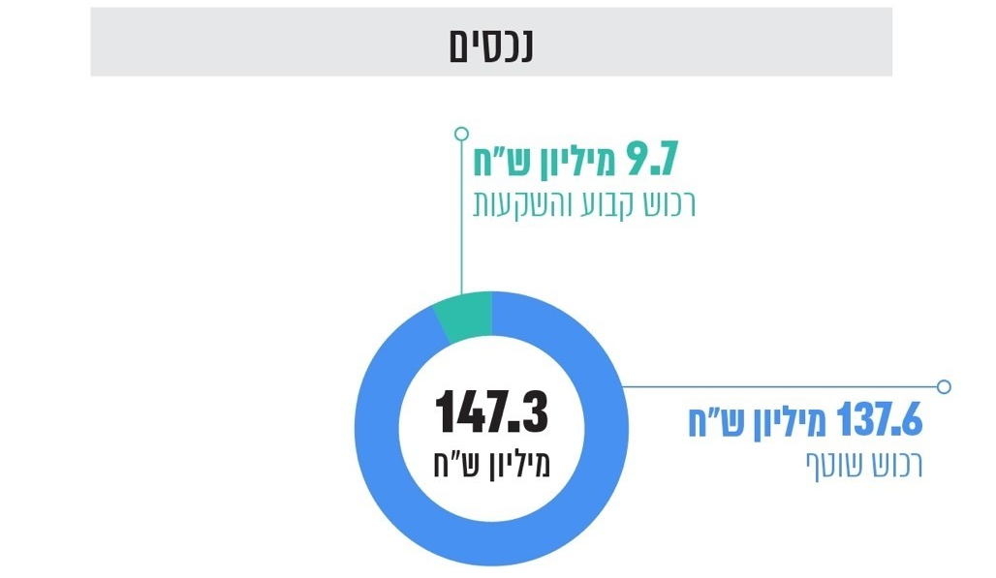
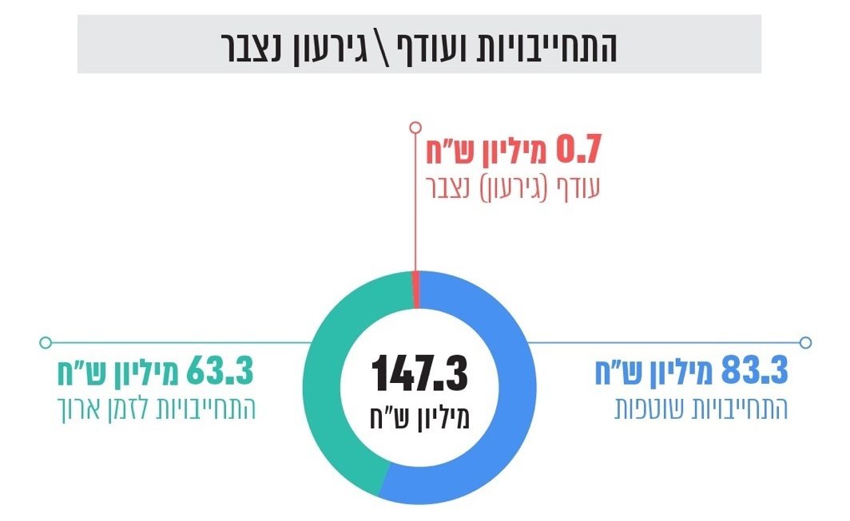
על פי הדוחות הכספיים של הסיעות, בעיבוד משרד מבקר המדינה.
מומלץ כי כלל הסיעות ישתמשו באופן זהיר ומושכל בכספי המימון הממלכתי ויפעלו לפירעון התחייבויותיהן ולהקטנת גירעונותיהן הנצברים.

התחייבויות
בלוח שלהלן מפורטות התחייבויותיהן השוטפות של הסיעות ל-31.12.24 על פי דיווחיהן (הסיעות מוצגות בסדר יורד - מהסיעות שסכום התחייבויותיהן הוא הגדול ביותר עד לאלה שסכום התחייבויותיהן הוא הקטן ביותר).
לוח 3: ההתחייבויות השוטפות של הסיעות ל-31.12.24 (בש"ח)
שם הסיעה | הלוואות לזמן קצר או חלויות שוטפות של הלוואות לזמן ארוך | ספקים והמחאות לפירעון | זכאים ויתרות זכות | סה"כ התחייבויות שוטפות
הליכוד | 16,870,588 | 1,528,009 | 11,983,965 | 30,382,562
יש עתיד | 5,386,155 | 566,707 | 2,758,736 | 8,711,598
רע"מ | 3,000,000 | 44,379 | 5,426,344 | 8,470,723
כחול לבן | 3,300,000 | 245,525 | 2,799,386 | 6,344,911
העבודה | 2,636,530 | 2,760,335 | 947,220 | 6,344,085
אגודת ישראל | 2,074,956 | 7,941 | 1,899,665 | 3,982,562
דגל התורה | 2,439,089 | 32,657 | 1,474,032 | 3,945,778
ישראל ביתנו | 2,341,810 | 0 | 706,593 | 3,048,403
תקווה חדשה | 2,497,138 | 45,300 | 439,292 | 2,981,730
חזית יהודית לאומית | 738,456 | 205,301 | 1,474,101 | 2,417,858
לזוז | 939,109 | 5,639 | 925,820 | 1,870,568
חד"ש | 0 | 491,477 | 1,305,822 | 1,797,299
האיחוד הלאומי | 622,767 | 215,946 | 564,263 | 1,402,976
ש"ס | 0 | 37,200 | 1,131,451 | 1,168,651
תע"ל | 0 | 60,459 | 249,642 | 310,101
א"י שלנו | 0 | 21,793 | 101,157 | 122,950
עתיד אחד | 0 | 0 | 7,670 | 7,670
סה"כ | 42,846,598 | 6,268,668 | 34,195,159 | 83,310,425
על פי הדוחות הכספיים של הסיעות, בעיבוד משרד מבקר המדינה.
בכוונתי לעקוב אחרי אופן פירעון ההתחייבויות האמורות במסגרת הביקורת על התקופות השוטפות הבאות.

נושאים בעלי היבטים עקרוניים

התפקדות למפלגה ותשלום דמי חבר
סעיף 8(ב) לחוק קובע: "לא תקבל סיעה, מפלגה או רשימת מועמדים, במישרין או בעקיפין, כל תרומה בסכום או בסכומים העולים על 1,100 שקלים חדשים לשנה מאת אדם ובני ביתו הסמוכים על שולחנו".
סעיף 8(ד2) לחוק קובע: "לא תקבל סיעה או מפלגה במישרין או בעקיפין תרומות שניתנו בעילום שם; לעניין זה, תרומה שניתנה ממי שזהותו ומענו לא נבדקו ולא אומתו בידי הסיעה או המפלגה או מטעמן - כמוה כתרומה שניתנה בעילום שם".
חוק המפלגות קובע רשימה של מקורות הכנסה מותרים למפלגה ובהם הכנסה מדמי חבר. תשלום דמי החבר מעניק לחבר המפלגה זכות השתתפות והצבעה במוסדות המפלגה ובבחירות המקדימות, והוא נחשב לאחד הביטויים המרכזיים של החברות במפלגה, המעיד על הזדהות עם ערכיה.
על פי הוראות הדין, על הכנסות מדמי חבר חלות מגבלות שונות. בין היתר קובע סעיף 25(א) לחוק המפלגות כי ההכנסות מדמי חבר כפופות ל"סכומים המותרים בחוק המימון", ובכך הוטלו על דמי חבר המגבלות החלות בעניין זה על קבלת תרומות מכוח החוק. עוד קובע חוק המפלגות איסור מפורש על תשלום דמי חבר או דמי התפקדות עבור אדם אחר, כאשר תשלום זה נועד להקנות זכות הצבעה בבחירות פנימיות במפלגה, וכן נקבע בחוק כי הפרה של האיסור היא עבירה פלילית.
במסגרת הביקורת פנו עובדי משרדי לסיעות שכללו בחשבונותיהן הכנסות מדמי חבר וביקשו לקבל את פרטי המתפקדים ותשלומי דמי החבר וכן פרטים על אודות תהליך ההתפקדות. סך ההכנסות המצטבר מדמי חבר על פי דיווחי הסיעות בתקופה השוטפת הוא כ-9.1 מיליון ש"ח.
מבקר המדינה כבר קבע בדוח קודם כי "נודעת חשיבות לאימות זהותו של כל אחד מהמתפקדים ושל אמצעי התשלום שלו וזאת על מנת להבטיח כי ההכנסות מדמי חבר עומדות במגבלות הקבועות בחוק לעניין זהות משלם דמי החבר ומקור התשלום... הנחת היסוד היא כי ההתפקדות למפלגה נעשית מרצון, והמתפקדים מעבירים את פרטי אמצעי התשלום שלהם למפלגה לצורך תשלום דמי החבר. כאשר זהותם של המתפקדים לא נבדקת ומאומתת כמתחייב בחוק המפלגות, הרי שיתכנו מצבים בהם צדדים שלישיים משלמים עבור מתפקדים אחרים, ואותם מתפקדים שלא מרצונם כלל לא מודעים לכך שנערכה התפקדות בשמם ואף שולמו דמי חבר, כך שהם מנועים מלהירשם כחברים במפלגה אחרת...רשימת המתפקדים ששילמו דמי חבר הינה הבסיס לקביעת ספר הבוחרים של מפלגה אשר מקיימת בחירות מקדימות. לקביעה מיהם בעלי זכות הבחירה הנכללים בספר הבוחרים נודעת חשיבות רבה שכן ממספר זה נגזר, בין היתר, גובה תקרות ההכנסות וההוצאות של המתמודדים בבחירות המקדימות באותה מפלגה. התייחסות לאנשים שלא התפקדו כחברי מפלגה והכללתם בספר הבוחרים אשר מקנה להם כאמור זכות בחירה בבחירות מקדימות במפלגה, עלולה ליצור הטיה בבחירת מועמדי המפלגה בבחירות לכנסת, ובכך לגרום לפגיעה באמון הציבור ובדמוקרטיה".
לנוכח האמור קבע מבקר המדינה בדוח האמור כי "בדומה לחובה המוטלת על סיעה לפי סעיף 8 לחוק בהתייחס לקבלת כספים שמקורם בתרומות, על כל סיעה חלה החובה לבדוק ולאמת את פרטי כל מתפקד אשר משלם לה דמי חבר" וכי "חלה על כל סיעה החובה לוודא כי הכספים המתקבלים מכל מתפקד אכן שולמו על ידי אותו מתפקד מכספו האישי, ובכך למנוע תשלום דמי חבר בידי אחר, דבר שעלול להוות עבירה פלילית לפי סעיף 28 לחוק המפלגות".
בביקורת קודמת על חשבונות סיעת הליכוד, התבקשה הסיעה להסביר כיצד היא מפקחת על אמצעי התשלום שבהם משולמים דמי החבר ובאילו אמצעים היא נוקטת כדי לאמת ולוודא את זהותו של כל מתפקד ואת מקור התשלומים המשולמים בגין דמי החבר כדי למנוע שימוש באותו אמצעי תשלום עבור כמה מתפקדים. הסיעה מסרה כי מבוצעת בדיקה פיזית של טופסי ההתפקדות, וכן מול חברת האשראי והבנק, כדי למנוע התפקדות על ידי גורם שלישי או שימוש חוזר באמצעי תשלום של כמה מתפקדים. בהמשך לכך קבע מבקר המדינה כי בחינת מספר כה גדול של טפסים כאמור אינה מספקת, שכן בבחינה כזו ובהיקף המתואר ייתכנו טעויות אנוש שמשמעותן היא הכללת מתפקדים שלא זוהו כנדרש בספר הבוחרים של הסיעה, וכי על הסיעה לנקוט אמצעי בקרה לבחינת תקינות הליך ההתפקדות, לזיהוי המתפקדים ולאימות אמצעי התשלום שלהם.
ואולם, גם בביקורת לתקופה השוטפת הנוכחית הועלה כי הסיעה לא קיימה בקרה הולמת על תהליך ההתפקדות, וכי היא לא נקטה אמצעים אקטיביים לאימות זהותו של כל אחד מהמתפקדים ושל אמצעי התשלום שלו כמתחייב. עקב כך, נמצאו בביקורת מקרים שבהם נעשה שימוש באותו אמצעי תשלום לתשלום עבור כמה מתפקדים שונים: אשר להתפקדויות באמצעות כרטיסי אשראי, ששיעורן כ-60% מההתפקדויות - נמצא כי ב-16,346 כרטיסי אשראי (כ-41% מכרטיסי האשראי) בוצע תשלום עבור יותר ממתפקד אחד, מתוכם 2,059 כרטיסי אשראי (13%) שבהם בוצע תשלום עבור כמה מתפקדים בעלי שמות משפחה שונים שלכאורה אין ביניהם קשר משפחתי. אשר להתפקדויות באמצעות העברות בנקאיות, ששיעורן כ-40% מההתפקדויות - נמצא כי 13,236 חשבונות בנק (כ-46% מהחשבונות) שימשו לביצוע העברות בנקאיות של דמי חבר עבור יותר ממתפקד אחד, מתוכם כ-1,039 חשבונות בנק (כ-8%) שימשו לביצוע העברות בנקאיות עבור כמה מתפקדים בעלי שמות משפחה שונים שלכאורה אין ביניהם קשר משפחתי.
במענה על שאלת צוות הביקורת לגבי האמצעים שנוקטת הסיעה כדי לאמת ולוודא את זהות המתפקד ואת אמצעי התשלום המשמש לגביית דמי החבר השיבה הסיעה כי "מערכת המתפקדים הממוחשבת, בתצורתה הנוכחית, אינה כוללת מנגנון בקרה או התראה המזהה שימוש חוזר באותו כרטיס אשראי עבור יותר ממבקש הצטרפות אחד...אינה מתוכנתת להתריע במקרים של אי-התאמה בין שם בעל כרטיס האשראי לבין שם מבקש ההצטרפות (לרבות מקרים של שוני בשם המשפחה)...על כן הנחת המוצא בנוהל הקיים הינה הסתמכות על הצהרת המבקש... ולפיה כרטיס האשראי בו נעשה שימוש הינו אישי ועל שמו".
במצב דברים זה, שבו נעשה שימוש באותו אמצעי תשלום עבור מתפקדים שונים, עולה כי הסיעה אינה מקיימת הליכי בקרה על ההכנסות המתקבלות מדמי חבר, ובכלל זה אינה בוחנת את זהותו של בעל אמצעי התשלום שבאמצעותו משולמים דמי החבר, ואין בידה לאמת את מקור התשלום של דמי החבר של כל אחד מהמתפקדים. לפיכך, קבעתי כי הכנסות הסיעה אינן עומדות במגבלות הקבועות בחוק בנושא, ולא ניתן לבחון אם פרטי המתפקדים הכלולים ברשימת המתפקדים נכונים ואם התפקדו מרצונם למפלגה.
נוכח האמור, אני קובע שהדוח בעניינה של הסיעה לתקופה השוטפת הנוכחית אינו חיובי, בין היתר בשל ההתנהלות האמורה.
מסיעת הליכוד נמסר כי תיערך בדיקה מעמיקה וינקטו הצעדים הנדרשים כדי להסדיר את הליקויים.
לנוכח הממשק הישיר שבין רשימת המתפקדים ששולם בגינם דמי חבר לבין ספר הבוחרים של מפלגה אשר מקיימת בחירות מקדימות וכדי לשמור על אמון הציבור בהליך הדמוקרטי ובחוסנן של המפלגות בישראל, ונוכח התוצאות הפליליות של תשלום דמי חבר עבור אחר, קיימת חשיבות לאימות זהותו של כל אחד מהמתפקדים ושל אמצעי התשלום ששימשו לרכישת זכות הצבעה בבחירות המקדימות כאמור. לא ניתן לצאת ידי חובה בהסתמכות פסיבית על הצהרת המתפקד, אלא על הסיעות מוטלת החובה לקיים מערך בקרה הולם, מקיף ואפקטיבי על תהליך ההתפקדות וגביית דמי החבר ולהפעילו בזמן אמת ובאמצעות כלים אקטיביים לאימות זהותו של כל מתפקד ושל אמצעי התשלום המשמש אותו. לפיכך חלה על הסיעות החובה לבדוק ולאמת כבר במועד הרישום את פרטיו של כל מתפקד אשר משולמים בגינו דמי חבר.

העסקת עובדים, עדכוני שכר ומתן הטבות
עלות העסקת עובדים היא מרכיב עיקרי בהוצאותיהן השוטפות של הסיעות; בתקופה השוטפת הסתכמה עלות זו בכ-57.2 מיליון ש"ח, שהם כ-46% מסך הוצאותיהן השוטפות של הסיעות.
בדוחות קודמים קבעתי כי "על מנת להבטיח שימוש נאות וחסכוני בכספי הציבור, שהם מקור המימון העיקרי של הוצאות הסיעות בכלל ושל הוצאות השכר בפרט, על הסיעות לקבוע נוהל להעסקת עובדים שמפורטים בו, בין היתר, תנאי ההעסקה שנקבעו ומנגנון סדור בנוגע לעדכון תנאי ההעסקה או לשינוי בהם, וכן הגורמים בסיעה שיוסמכו לעסוק בנושא העסקת עובדים".
בביקורות קודמות הועלה כי סיעת הליכוד שילמה תוספות שכר בתקופות בחירות לעובדים שהיא מעסיקה באופן רגיל וכן העלתה שכר לחלק מהעובדים ללא אסמכתאות שיש בהן כדי לבסס את ההחלטות על תוספות השכר ועדכוני השכר, ובלי שנמצא נוהל המסדיר את עדכוני השכר ותשלום התוספות.
זאת ועוד, בביקורת על חשבונות הסיעה לתקופת הבחירות לרשויות המקומיות שהתקיימו בפברואר 2024 קבעתי כי הדוח על חשבונות הסיעה אינו חיובי, בין היתר מאחר שהסיעה שילמה תוספות שכר לעובדים בשיעור של כ-50% משכרם, בלי שהיה בידיה מסמכים מבוססים המצדיקים תשלומים אלה ולאחר שהדבר שב ונשנה במערכות הבחירות האחרונות.
למרות קביעותיי בנושא, גם בביקורת לתקופה השוטפת הנוכחית נמצא כי הסיעה ממשיכה לבצע עדכוני שכר ולהעניק תוספות שכר והטבות לבעלי תפקידים מינהליים שונים בהחלטות שהתקבלו בעל פה, וללא תיעוד בכתב כמתחייב מכללי מינהל תקין ובניגוד לעקרון השקיפות. נמצא כי הסיעה העניקה לשלושה בעלי תפקידים מינהליים, ששניים מהם אינם רשומים כעובדי הסיעה, הטבות כספיות ניכרות שמהותן העמדת רכבים קבועים, וזאת בלי שהענקת ההטבה עוגנה במסמך בכתב ובלי שדווחה כהטבה לאותו גורם. עוד נמצא כי הסיעה העלתה את שכרם הרגיל של שלושה עובדים ותיקים, בלי שהמציאה אסמכתאות שיש בהן כדי לבסס את ההחלטות לעדכוני השכר ושמפרטות לפי אילו קריטריונים הוחלט לעדכן את השכר. נוסף על כך, הסיעה העסיקה ללא הסכמי העסקה שני עובדים חדשים ועובד נוסף שהעסקתו הופסקה בעבר.
מהאמור לעיל עולה כי בתקופה שבה עוסקת הביקורת לא היה בסיעה מנגנון סדור, המבוסס על קריטריונים ברורים - כנדרש מגוף דו-מהותי שעיקר פעילותו ממומנת מכספי ציבור - בכל הנוגע לעדכון תנאי העסקת עובדים או לשינוי בהם ולמתן הטבות לגורמים שונים, ובנוגע לזהות הגורמים בסיעה שיוסמכו לקבל החלטות בנושאים אלה.
נוכח האמור, אני קובע שהדוח בעניינה של הסיעה גם לתקופה השוטפת הנוכחית אינו חיובי.
מסיעת הליכוד נמסר כי בעקבות הביקורת ניתנה חוות דעת משפטית בדבר איסור התקשרות ללא הסכם, ובהתבסס עליה הוכן נוהל בדבר התקשרויות עם עובדים ונותני שירותים, ולהבא הסיעה תפעל בהתאם לנוהל זה.
מתן תוספות שכר ועדכוני שכר והענקת הטבות כספיות שלא על פי מנגנון סדור וללא תיעוד בכתב אינם עולים בקנה אחד עם כללי מינהל תקין ועם החובה החלה על הסיעות לפעול בנאמנות כלפי הציבור בכל הנוגע לשימוש בכספי המימון הממלכתי.
לפיכך אין לי אלא לחזור על קביעתי כי על כלל הסיעות לקבוע נוהל להעסקת עובדים המבוסס על קריטריונים ברורים, הכולל בין היתר התייחסות לאופן קליטת עובדים חדשים, לקביעת תנאי העסקה, לחובת הכנתם של הסכמי העסקה מפורטים ולגיבוש מנגנון סדור בנוגע לעדכון או לשינוי בתנאי ההעסקה ולמתן הטבות, וכי על הסיעות לקבוע מיהם הגורמים שיוסמכו לעסוק בכך.
יתרה מכך, כדי לעמוד בכללי מינהל תקין ולהבטיח שקיפות מלאה, חלה על הסיעות חובה מוגברת לתעד בכתב בזמן אמת כל החלטה הנוגעת לתנאי השכר ולוודא כי החלטה בדבר העסקה בשכר, תוספת שכר, עדכון שכר או מתן הטבה תעוגן מראש במסמך בכתב לאחר שהגורמים המוסמכים לכך דנו בה בהתאם לנוהל וקבעו שהיא מוצדקת ובהלימה להיקף השירותים שסופקו לסיעה ולמהות התפקיד. על הסיעות לשמור אסמכתאות שיאפשרו ולבצע בקרה על תשלומי השכר ותוספות השכר, כדי לבחון את ההצדקה לתשלומם, את סבירותם ואת מידת הלימתם לתפקיד ולשירותים הנדרשים.

הגשת תביעות לשון הרע על ידי סיעות
סעיף 1 לחוק מגדיר "הוצאות" של סיעה, כלהלן: "ההוצאות של סיעה לארגון פעולותיה, לתעמולה ולהסברה ולקיום הקשר הרעיוני והארגוני עם הציבור".
שתי סיעות (חזית יהודית לאומית וישראל ביתנו) כללו כל אחת בחשבונותיה לתקופה השוטפת הוצאות על ייצוג משפטי בהליכים אזרחיים שעניינם תביעות לשון הרע, אשר הוגשו בשם יו"ר המפלגה, ולעיתים גם בשם הסיעה עצמה.
צוות הביקורת ביקש מכל אחת מהסיעות האמורות להסביר מדוע מצאה לנכון לממן מכספי ציבור עלויות ייצוג משפטי בתביעות לשון הרע שהוגשו בשם יו"ר המפלגה וביוזמתו, וכיצד הוצאות אלה מתיישבות עם הגדרת הוצאות שבסעיף 1 לחוק. עוד התבקשה כל סיעה להסביר אילו מנגנונים קיימים לאישור תשלום הוצאות הייצוג בהליכים האמורים ולפיקוח על תשלום ההוצאות.
סיעת ישראל ביתנו מסרה כי ההחלטה בדבר הגשת התביעות התקבלה על ידי המנכ"לית בהתייעצות עם גורמי מקצוע; סיעת חזית יהודית לאומית מסרה כי ההחלטה בדבר הייצוג המשפטי התקבלה על ידי הנהלת הסיעה, הכוללת את יו"ר המפלגה בצירוף מורשי החתימה.
אשר לעמידת ההוצאות בהגדרת סעיף 1 לחוק - נציגי הסיעות מסרו כי שמו של יו"ר המפלגה מזוהה באופן מלא עם שם הסיעה, ולפיכך כל פגיעה בשמו הטוב משמעה פגיעה בשמה של הסיעה. לפיכך התביעות האמורות הוגשו בשל הצורך להגן על השם הטוב הן של יו"ר המפלגה והן של הסיעה עצמה ולמנוע פגיעה בתדמיתם הציבורית. מכאן שההוצאות המשפטיות הכרוכות בהגשת התביעות האמורות הן בגדר הוצאות על תעמולה ועל הסברה, כאמור בסעיף 1 לחוק.
בהתחשב בהסברי הסיעות בכל הנוגע לפגיעה בשמן הטוב בנסיבות האמורות, החלטתי זו הפעם להכיר בהוצאות המשפטיות האמורות כהוצאות אשר עומדות בהגדרת סעיף 1 לחוק.
כפי שכבר קבעתי בדוחות קודמים, בהתחשב בכך שמקורות המימון העיקריים של מפלגה הם מכספי ציבור, הרי שמפלגה היא גוף דו-מהותי בעל מאפיינים ציבוריים מובהקים, הממומן ברובו מכספי ציבור, ולפיכך מן הראוי להחיל עליה חובות ונורמות החלות על גופים ציבוריים. בהתאם לכך, בדוח קודם התייחסתי להוצאות ייצוג משפטי של עובדים, יועצים ובעלי זיקה לסיעה וקבעתי כי "על הסיעות לגבש נוהל בעניין מתן הגנה משפטית והשתתפות בהוצאות משפטיות של עובדים, יועצים ובעלי זיקה לסיעה, אשר יחייב כי החלטותיה בנושא יתקבלו בהליך סדור ומתועד על ידי ועדה תוך הגבלה מראש של עלויות הייצוג המשפטי וקביעת מנגנון השתתפות או השבה במקרים המתאימים, בהתאם למקובל בקרב עובדי מדינה או בכנסת".
נוכח האמור, על הסיעות לגבש ולעגן בכתב נוהל סדור ומפורט כאמור גם בעניין מימון הליכים משפטיים אשר מוגשים ביוזמת הסיעה, לרבות תביעות לשון הרע, ולהקפיד לפעול בהתאם לנוהל זה.
מטעמי זהירות יובהר כי גם בהנחה שיש נוהל כאמור, ואף שהתקבלה החלטה פרטנית מכוחו, הביקורת תבחן בעתיד אם הוצאה משפטית תואמת את תנאי ההגדרה של "הוצאות" שבסעיף 1 לחוק, ואם היא עומדת בעקרונות החוק ובחובת השמירה על כספי הציבור בנסיבות אותו מקרה. זאת, בדומה לבחינת כל הוצאה והוצאה שמוציאה סיעה במהלך התנהלותה השוטפת או במהלך תקופת הבחירות.

סיעות שחדלו להתקיים
כפי שעולה מהחוק, סיעה שלא התמודדה מחדש בבחירות לכנסת, או שהתמודדה בבחירות אך לא זכתה במנדטים ולכן אינה מיוצגת עוד בכנסת, נחשבת לסיעה שחדלה להתקיים ואינה זכאית עוד למימון ממלכתי להוצאותיה השוטפות. במצב זה לא ניתן עוד להמשיך לנכות ממימון זה חובות עבר לקופה הציבורית בגין הלוואות ומקדמות בחירות שקיבלה מאוצר המדינה. כמו כן, אם נותרו בידה כספים, סעיף 13ה לחוק מחייב אותה להחזירם לאוצר המדינה.

אי-החזר חובות של סיעות שחדלו להתקיים
לפי סעיף 4(ג2) לחוק, "שולמה למפלגה מקדמה על חשבון מימון הוצאות הבחירות בסכום גדול מהסכום המגיע לה למימון הוצאות הבחירות, ולא ניתן לנכותו או לממש לגביו ערבות בנקאית, לפי סעיף קטן (ג) או (ג1), תחזירו המפלגה בלא דיחוי, ואם לא עשתה כן - ינוכה החוב מכל סכום המגיע לה מאוצר המדינה לפי חוק זה או לפי דין אחר".
סעיף 7ג(ח) לחוק קובע: "חוב שנותר לסיעה או למפלגה בשל הלוואה לפי סעיף זה ולא ניתן לנכותו לפי הוראות סעיף זה, תחזירו הסיעה בלא דיחוי, ואם לא עשתה כן - ינוכה החוב מכל סכום המגיע לסיעה או למפלגה מאוצר המדינה לפי חוק זה או לפי דין אחר; אין בהוראות סעיף קטן זה כדי לגרוע מזכות לתביעה להשבת החוב לפי כל דין".
כאמור בדוחות קודמים, שבע מפלגות - אלתג'מוע אלווטני אלדמוקרטי - בל"ד (להלן - בל"ד); דרך ארץ; הבית היהודי, מיסודה של המפד"ל - המפלגה הדתית לאומית המזרחי הפועל המזרחי בארץ ישראל (להלן - הבית היהודי); התנועה הירוקה המפלגה הסביבתית חברתית (להלן - התנועה הירוקה); מרצ; עצמאות; וצל"ש - ציונות, ליברליות ושוויון (להלן - צל"ש) - אשר חדלו להתקיים בתור סיעות בכנסת לא השיבו לאוצר המדינה יתרות של הלוואות ועודפי מקדמות שקיבלו מכוח החוק בסכום מצטבר של כ-44.6 מיליון ש"ח נכון לנובמבר 2022. כל המפלגות, פרט למפלגת הבית היהודי, גיבשו מול הכנסת הסכמים להחזר עתידי של ההלוואות ועודפי המקדמות שקיבלו מהכספים שיגיעו לידיהן, ואולם עד כה הן לא השיבו לאוצר המדינה את מלוא יתרות ההלוואות שקיבלו.
כנגד מפלגת הבית היהודי הגישו משרד האוצר והכנסת תביעה להשבת חובותיה לאוצר המדינה. ב-1.5.24 ניתן פסק דין בתביעה האמורה ולפיו על המפלגה לשלם לכנסת סך של כ-3.8 מיליון ש"ח בתוספת הוצאות משפט ושכר טרחת עורך דין. בעקבות פסק הדין פנתה הכנסת למפלגה בדרישה להסדרה מיידית של התשלום, אולם במועד הכנת דוח זה דרישה זו עדיין לא נענתה.
יתרות החוב של שבע המפלגות שחדלו להתקיים כסיעות בכנסת בגין ההלוואות שנטלו ובגין עודפי מקדמות שקיבלו הסתכמו במצטבר בכ-43.8 מיליון ש"ח נכון ל-31.12.24.

בתרשים שלהלן מוצגים נתונים על חובות הסיעות שחדלו להתקיים, על פי נתונים שהתקבלו מחשבות הכנסת.
תרשים 4: חובות של סיעות שחדלו להתקיים ל-31.12.24 (במיליוני ש"ח)
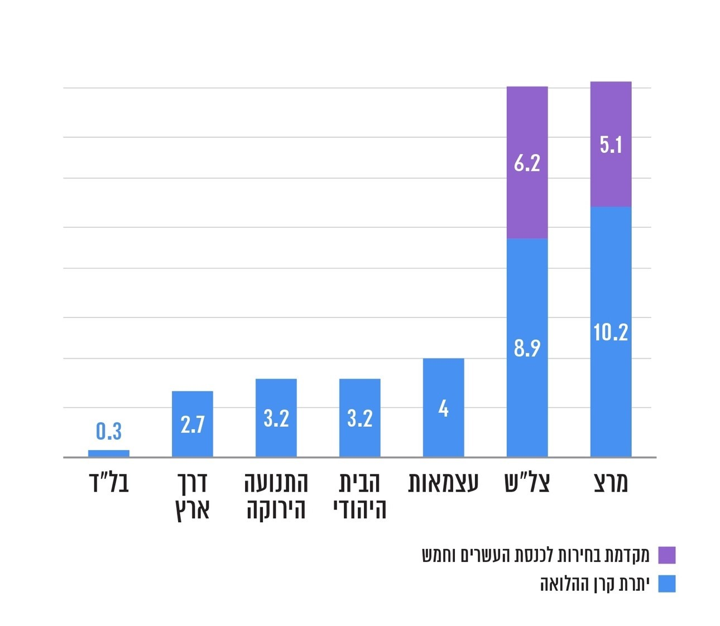
על פי נתוני חשבות הכנסת, בעיבוד משרד מבקר המדינה.
אי-החזר החוב אינו עולה בקנה אחד עם הוראות סעיף 4(ג2) לחוק וסעיף 7ג(ח) לחוק ועם הדרישה הבסיסית מהמתמודדים ולפיה משאבי ציבור שניתנו להם כהלוואה או כמקדמה צריכים להיות מוחזרים לאוצר המדינה. מכוח חובת הנאמנות והאחריות הציבורית, היה על המפלגות לפעול למילוי חובותיהן כלפי הציבור ולהחזיר את ההלוואות והמקדמות שלקחו מכספי ציבור.
אין לי אלא לחזור על המלצתי שפורטה בדוחות קודמים, ולפיה "על המחוקק לתת את דעתו על נושא זה ולשקול פתרונות אפשריים, כגון דרישת ערבות בנקאית, בדומה לקבוע בסעיף 4(א2) לחוק, וכן בחינה מחדש של סכום התרומה המותרת לסיעות שחדלו להתקיים לשם כיסוי חובותיהן ושל משך הזמן המותר לקבלתה על מנת להבטיח את החזרת החובות לאוצר המדינה ולמנוע הישנות מקרים כגון אלה בעתיד. כמו כן מומלץ כי הכנסת תבחן את תנאי ההסכמים להחזר ההלוואות אשר היא חותמת למול סיעות שחדלו להתקיים בדרך שתביא להשבת ההלוואות בהקדם האפשרי".

אי-השבת יתרות של סיעות שחדלו להתקיים
סעיף 13ה לחוק קובע כי "סיעה שחדלה להתקיים לאחר שקיבלה מימון לפי חוק זה, יחזירו מי שהיו נציגיה את יתרת הסכומים שברשותם, לאחר ששילמו את חובותיה, לאוצר המדינה".
כאמור בדוח קודם, שתי מפלגות - כולנו בראשות משה כחלון (להלן - כולנו) ומפלגת תל"ם - תנועה לאומית ממלכתית (להלן - תל"ם) - אשר חדלו להתקיים בתור סיעות בכנסת לא השיבו לאוצר המדינה יתרות כספים שנותרו בידן בסכום מצטבר של כ-3.7 מיליון ש"ח נכון לנובמבר 2022.
ממידע עדכני שמסרה הכנסת עולה כי עד כה המפלגות האמורות טרם השיבו לאוצר המדינה את העודפים שנותרו שבידן, וכי בשנת 2023 הנושא הועבר לטיפול החשב הכללי במשרד האוצר. מהחשב הכללי במשרד האוצר נמסר כי "עדיין מתקיימת בחינה ביחס למסגרת המשפטית החלה על טיפול ביתרות של סיעות שחדלו להתקיים, לרבות שאלת הסמכות והגורם האחראי לקידום הטיפול."
כפי שכבר קבעתי, אי-החזר של סכומים שנותרו בידי סיעה שחדלה להתקיים לידי אוצר המדינה אינו עולה בקנה אחד עם הוראות סעיף 13ה לחוק.
לפיכך אין לי אלא לחזור על קביעתי בדוחות קודמים כי על המפלגות כולנו ותל"ם לפעול לכך שתוחזר לכנסת יתרת הכספים שברשותן, שהיקפה הכולל כ-3.7 מיליון ש"ח. כמו כן, על הכנסת והגורמים הרלוונטיים במשרד האוצר ובמשרד המשפטים להמשיך לנקוט את הפעולות הנדרשות להשבת העודפים, תוך אימוץ מנגנון הולם לשיפוי מפלגה בגין תביעות עתידיות רלוונטיות, ככל הנדרש.
בכוונתי להמשיך לעקוב אחר ביצוע ההחזרים האמורים.
על סיעה שחדלה להתקיים ואשר נותרו לה עודפים להשלים את השבת העודפים שנותרו בידיה משעה שחדלה להתקיים כסיעה ולהסדיר את הטיפול בנושא.

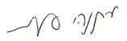
מתניהו אנגלמן
מבקר המדינה
ונציב תלונות הציבור
ירושלים, סיוון התשפ"ו
יוני 2026

אגודת ישראל, דגל התורה, הליכוד, כחול לבן, העבודה, חזית יהודית לאומית ורע"מ.
י"פ 13388, עמ' 6354.
הערבות נחתמה על ידי "מפלגת הדמוקרטים".
סעיף 25(א) לחוק המפלגות קובע: "לא יהיו למפלגה הכנסות לבד מאלה: (1) דמי חבר ומגביות בקרב חברי המפלגה במסגרת הסכומים המותרים בחוק המימון".
סעיף 20 לחוק המפלגות קובע: "(א) אזרח ישראל שמלאו לו 17 שנים והוא תושב הארץ, המקיים את התנאים שנקבעו בתקנון לחברות במפלגה, רשאי להיות חבר במפלגה, ובלבד שאינו חבר במפלגה אחרת;...(ג) מפלגה תקיים רישום של חבריה... הרישום יכלול את מספר הזהות של כל חבר ויהווה ראיה לכאורה לחברות במפלגה".
סעיף 28(א)(1) לחוק המפלגות קובע כי מי ששילם עבור אחר דמי חברות או דמי התפקדות או כל תשלום אחר המתחייב כדי להקנות לו זכות הצבעה בבחירות פנימיות במפלגה, עובר עבירה פלילית שהעונש עליה הוא שנת מאסר.
מהן סיעת הליכוד - הכנסות מדמי חבר בסך של כ-5.5 מיליון ש"ח, וסיעת העבודה - הכנסות מדמי חבר בסך של כ-3.2 מיליון ש"ח.
מבקר המדינה, דין וחשבון על תוצאות ביקורת החשבונות השוטפים של הסיעות הכנסת העשרים לתקופה 1.4.15 עד 31.12.15 ולתקופה 1.1.16 ועד 31.12.16 (ינואר 2018), עמ' 21-19.
מבקר המדינה, דוח על תוצאות ביקורת על החשבונות השוטפים של הסיעות בכנסת העשרים לתקופה 1.1.18 עד 31.12.18 (פברואר 2021) עמ' 22 - 25; מבקר המדינה, דוח על תוצאות ביקורת חשבונות הסיעות ורשימות המועמדים לתקופת הבחירות לכנסת העשרים ואחת ולכנסת העשרים ושתיים. דוח על תוצאות ביקורת על החשבונות השוטפים של הסיעות בכנסת העשרים ואחת לתקופה שבין 1.5.19 ל-30.9.19 (נובמבר 2021) עמ' 68 - 69.
בבחירות לכנסת העשרים ואחת - סך כולל של כ-900,000 ש"ח; בבחירות לכנסת העשרים ושתיים - סך כולל של כ-800,000 ש"ח; בבחירות לכנסת העשרים ושלוש - סך כולל של כ-187,000 ש"ח; בבחירות לכנסת העשרים וארבע - סך כולל של 606,500 ש"ח; בבחירות לכנסת העשרים וחמש - סך כולל של כ-464,000 ש"ח.
מבקר המדינה, דין וחשבון על תוצאות ביקורת חשבונות הסיעות ורשימות המועמדים לתקופת הבחירות לכנסת העשרים ושלוש; דין וחשבון על תוצאות ביקורת החשבונות השוטפים של הסיעות בכנסת העשרים ושתיים לתקופה שבין 1.10.19 ל-31.3.20 (מרץ 2022), עמ' 41 - 42.
מבקר המדינה, דין וחשבון על תוצאות ביקורת החשבונות השוטפים של הסיעות בכנסת לתקופה שבין 1.10.19 ל-31.3.20 (מרץ 2022), עמ' 46; דין וחשבון על תוצאות ביקורת החשבונות השוטפים של הסיעות בכנסת לתקופה שבין 1.4.20 ל-31.3.21 (יולי 2022), עמ' 37 - 38; דוח על תוצאות ביקורת החשבונות השוטפים של הסיעות בכנסת העשרים וארבע לתקופה שבין 1.4.21 ל-30.11.22 (פברואר 2024), עמ' 60 - 63.
ארבע המפלגות בל"ד, דרך ארץ, מרצ וצל"ש כיהנו בכנסת העשרים וארבע וחדלו להתקיים מאז כסיעות בכנסת; מפלגת הבית היהודי כיהנה בכנסת העשרים ושלוש וחדלה להתקיים מאז כסיעה בכנסת; שתי המפלגות התנועה הירוקה ועצמאות כיהנו בכנסת העשרים ושתיים וחדלו להתקיים מאז כסיעות בכנסת.
בל"ד - כ-338,000 ש"ח; הבית היהודי - כ-3.2 מיליון ש"ח; דרך ארץ - כ-3 מיליון ש"ח; התנועה הירוקה - כ-3.2 מיליון ש"ח; עצמאות - כ-4 מיליון ש"ח; מרצ - כ-15.8 ש"ח וצל"ש - כ-15.1 ש"ח.
המפלגות: בל"ד, דרך ארץ, התנועה הירוקה, מרצ, עצמאות וצל"ש.
עד מועד כתיבת שורות אלה רק שלוש מפלגות החזירו לכנסת כספים במסגרת הסכמי ההשבה - בל"ד השיבה סך של כ-72,000 ש"ח; התנועה הירוקה השיבה סך של כ-700,000 ש"ח ומרצ השיבה סך של כ-400,649 ש"ח.
בל"ד - כ-338,000 ש"ח; דרך ארץ - כ-2.7 מיליון ש"ח; הבית היהודי - כ-3.2 מיליון ש"ח; התנועה הירוקה - כ-3.2 מיליון ש"ח; מרצ - כ-15.3 מיליון ש"ח; עצמאות - כ-4 מיליון ש"ח; צל"ש - כ-15.1 מיליון ש"ח.
מבקר המדינה, דוח על תוצאות ביקורת חשבונות הסיעות ורשימות המועמדים לתקופת הבחירות לכנסת העשרים וחמש; דוח על תוצאות ביקורת החשבונות השוטפים של הסיעות בכנסת העשרים וארבע לתקופה שבין 1.4.21 ל-30.11.22 (פברואר 2024), עמ' 64 - 65.
שתי המפלגות כולנו ותל"ם כיהנו בכנסת העשרים ושלוש וחדלו להתקיים מאז כסיעות בכנסת.
מפלגת כולנו - כ-1.4 מיליון ש"ח; ומפלגת תל"ם - כ-2.3 מיליון ש"ח.

